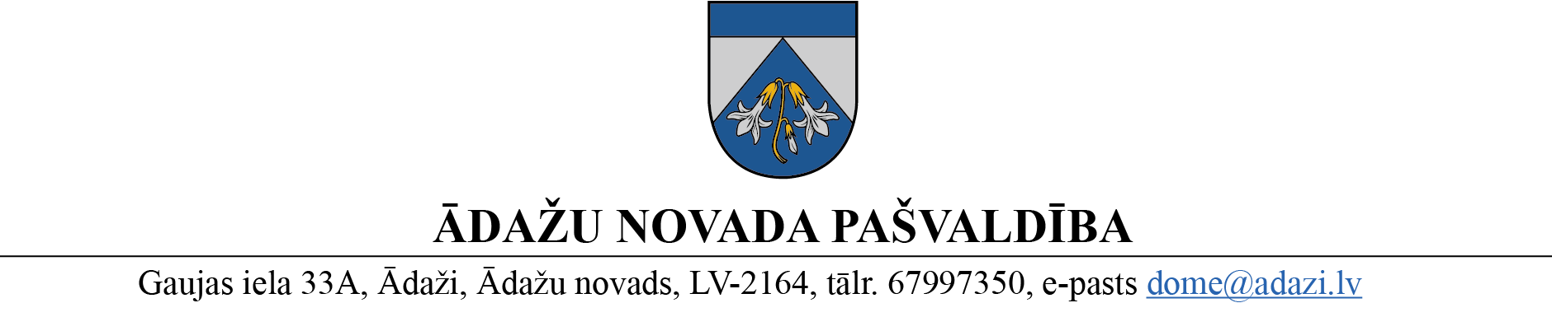

PROJEKTS uz 16.05.2023.

vēlamais datums izskatīšanai Attīstības komitējā: 14.06.2023.

domē: 28.06.2023.

sagatavotājs un ziņotājs: Nadežda Rubina

LĒMUMS

Ādažos, Ādažu novadā

2023. gada 28. jūnijā **Nr.**«DOKREGNUMURS»

**Par adrešu un īpašumu nosaukumu sakārtošanu**

Ādažu novada pašvaldības dome izskatīja Valsts zemes dienesta (turpmāk – VZD) šā gada 10. maija paziņojumu (reģ. ar Nr. ĀNP/1-11-1/23/2626) ar lūgumu piešķirt, mainīt vai likvidēt adreses 44 adresācijas objektiem atbilstoši [Ministru kabineta 2021. gada 29. jūnija noteikumu Nr.455 “Adresācijas noteikumi](https://likumi.lv/ta/id/324387-adresacijas-noteikumi)” (turpmāk – Noteikumi) prasībām un teritorijas plānojumā noteiktajām ciemu robežām.

Veicot datu kvalitātes pārbaudi Valsts adrešu reģistra informācijas sistēmā un Nekustamā īpašuma valsts kadastra informācijas sistēmā tika konstatēts, ka Ādažu novadā reģistrēti adresācijas objekti, kuriem vienas zemes vienības ietvaros ir adreses ar dažādu hierarhiju, piemēram:

* zemes vienības adresē ir numurs ar piesaisti ielas nosaukumam, bet ēkas adresē ir nosaukums, un otrādi;
* zemes vienības adresē ir ciema  nosaukums, bet ēkas adresē, kas atrodas uz šīs zemes ciems nav iekļauts, un otrādi.

Pašvaldība izvērtēja sarakstā iekļautos objektus un secināja, ka visos gadījumos adrešu sakārtošanas prasība ir pamatota un adrešu maiņa ir veicama.

Noteikumu 8.1. apakšpunktā noteikts, ka administratīvajā teritorijā un novada teritoriālā iedalījuma vienībā adrese nedrīkst atkārtoties.

Noteikumu 9. punktā noteikts, ka pašvaldībai bez personas piekrišanas, izvērtējot konkrēto situāciju, ir tiesības piešķirt adresi, ja adrese adresācijas objektam nav piešķirta, un mainīt, tai skaitā precizēt adreses pieraksta formu vai likvidēt piešķirto adresi, ja tā neatbilst šo noteikumu prasībām.

Noteikumu 13. punktā noteikts, ka, ja apbūvei paredzētajai zemes vienībai adrese ir piešķirta, tad pirmajai ēkai, kas tiek būvēta vai ir uzbūvēta uz apbūvei paredzētās zemes vienības, saglabā zemes vienībai piešķirto adresi.

Noteikumu 15. punktā noteikts, ka ciemu teritoriju daļās, kur ir ielas, apbūvei paredzētajai zemes vienībai vai ēkai piešķir numuru ar piesaisti ielas nosaukumam. Ciemu teritoriju daļās, kur nav ielu, līdz ielu izbūvei vai, ja brauktuvei noteikts ceļa statuss, apbūvei paredzētajai zemes vienībai un ēkai saglabā vai piešķir nosaukumu kā adreses elementu.

Noteikumu 19.1 apakšpunktā noteikts, ka, lai izvairītos no iepriekš piešķirtu numuru atkārtošanās, pašvaldība savā teritorijā, piemērojot vienotu praksi, ēkas numuru papildina ar latviešu alfabēta lielo burtu bez diakritiskām zīmēm.

Noteikumu 20. punktā noteikts, ka ciemu teritoriju daļās, kur ir ielas, apbūvei paredzētajai zemes vienībai vai ēkai numuru piešķir, izvērtējot konkrēto situāciju un ņemot vērā tuvāko ielu vai ielu, no kuras iespējams pie ēkas piekļūt ar transportu.

Lemjot par adrešu maiņu adresācijas objektiem, ir lietderīgi vienlaikus izvērtēt un likvidēt, kur nepieciešams, arī īpašumu nosaukumus, lai neveidotos situācija, kad īpašuma nosaukums atšķiras no adreses.

Pamatojoties uz Pašvaldību likuma 10. panta pirmās daļas 21. punktu, Adresācijas noteikumu 8.1., 9., 13., 15., 19.1. un 20. punktu, kā arī Attīstības komitejas 14.06.2023. atzinumu, Ādažu novada pašvaldības dome

**NOLEMJ:**

1. Mainīt adreses 44 adresācijas objektiem saskaņā ar sarakstu (pielikumā).
2. Likvidēt nekustamo īpašumu nosaukumus:

|  |  |
| --- | --- |
| **Īpašuma kadastra numurs** | **Īpašuma nosaukums** |
| 80520040379 | Rozes-2 |
| 80520040004 | Vētras |
| 80525040006 | Meristēmas |
| 80445010007 | Dūņezera iela 15 |
| 80440120273 | Vecozoli |

1. Administratīvajai nodaļai šo lēmumu nosūtīt Valsts zemes dienestam uz e-adresi un Rīgas rajona tiesai uz e-pasta adresi [rigasrajons@zemesgramata.lv](mailto:rigasrajons@zemesgramata.lv).
2. Nekustamā īpašuma nodaļai 5 darba dienu laikā pēc 1. punktā noteikto adrešu reģistrēšanas Valsts zemes dienestā nosūtīt adresācijas objektu īpašniekiem paziņojumu par adreses maiņu pa pastu uz deklarēto dzīves vietu vai juridisko adresi.
3. Sabiedrisko attiecību nodaļai aktualizēt mainīto adrešu sarakstu pašvaldības tīmekļvietnē [www.adazunovads.lv/adreses](http://www.adazunovads.lv/adreses), papildinot to ar šī lēmuma pielikumā norādītajām adresēm.
4. Pašvaldības izpilddirektoram veikt lēmuma izpildes kontroli.

Pašvaldības domes priekšsēdētāja K. Miķelsone

Izsniegt norakstus:

@- VZD uz e-adresi, Rīgas rajona tiesai uz e-pasta adresi [rigasrajons@zemesgramata.lv](mailto:rigasrajons@zemesgramata.lv)

@- NĪN, IDR, SAN

N.Rubina 67443536